**Exercice n°1 :**

1. Citer le sens du courant électrique dans un circuit.

…………………………………………………………………………………………………………………………………………………………………………………………………………………………………………………

[…………………………………………………………………………………………………………………………………………………………………………………………………………………………………………………](http://adrarphysic.fr/)

1. On a représenté les circuits ci-dessous.
   1. Dans quel(s) cas ne doit-on pas indiquer le sens du courant? Justifier.

………………………………………………………………………………………………………………………………………………………………………………………………………………………………………………

…………………………………………………………………………………………………………………………………………………………………………………………………………………………………………………

* 1. [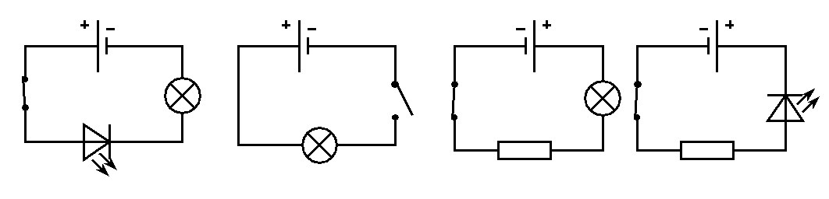](http://adrarphysic.fr/)Indiquer pour les autres cas, directement sur le schéma, comme vu en classe, le sens du courant.

**Exercice n°2:**

[Un circuit est composé d'un générateur, un moteur et un interrupteur et de plusieurs fils de connexion. Le moteur est relié à la borne positive du générateur. L'interrupteur est fermé.](http://adrarphysic.fr/)

1. Quel est le symbole du moteur?………………………………………………………………………………………………………………………………
2. Schématiser ce circuit.
3. Indiquer sur le schéma le sens du courant.
4. Qu’observe-t-on si on inverse le branchement du moteur?

**Exercice n°3 :**

1. Dans quel(s) cas la lampe s’allume-t-elle ? ...................................

[](http://adrarphysic.fr/)

1. Entourer toutes les LED branchées dans le sens bloquant.

**Exercice n°4 :**

***Schéma :***

**1.** Schématiser dans le cadre de droite un circuit

électrique qui comporte, les uns à la suite des autres, une pile,

trois lampes, deux moteurs, et une diode.

**2.** Sur ce circuit, indiquer le sens du courant.

**3.** Combien de fils trouve-t-on dans ce circuit ?

……………………………………………………………………………………………………………………………………………………………………………………………………………………

**Exercice n°5 : Convertir :**

150 mA = …………………. A 1,2 mA = ………………………….. A

0,03 A = ……………… m A 30 A = ……………………… m A

4,5 mA = …………………. A 25 mA = ………………………… A

**Exercice n°6 :**

Pour mesurer l’intensité **I** d’un courant dans un circuit, on utilise un ampèremètre analogique réglé sur le calibre **50 mA**. Sachant que l’appareil comprend **100 divisions** et que l’aiguille se stabilise devant **la division 44.** **Calculez l’intensité du courant en mA?**

………………………………………………………………………………………………………………………………………………………………………………………………………………………………………………

………………………………………………………………………………………………………………………………………………………………………………………………………………………………………………

**Exercice n°7 :**

[](http://adrarphysic.fr/) Ajoute les symboles des appareils de mesure et Justifie tes choix.

**Exercice n°8:**[](http://adrarphysic.fr/)

Un ampèremètre est inséré dans un circuit. Selon le calibre utilisé, on obtient les indications suivantes (cas A, cas B et cas C).

**1.** Dans quel cas le calibre sélectionné est trop petit ?

Pourquoi ? ……………………………………………………………………………………………………………………………………………………………………………………………………………………………………………….………………

…………………………………………………………………………………………………………………………………………………………………………………………………………………………………………………

**2.** Quel est le calibre le mieux adapté à la mesure ? Justifie ta réponse.

………………………………………………………………………………………………………………………………………………………………………………………………………………………………………………

…………………………………………………………………………………………………………………………………………………………………………………………………………………………………………………

**Exercice n°9:**

1. Réaliser les conversions suivantes : **240 mV =** ……………………….……..**V** **5,8 V =** …………………………….…**mV**
2. Trois élèves souhaitent mesurer la tension électrique aux bornes d’une pile plate. Pour cela, ils réalisent chacun une mesure à l’aide de l’appareil ci-dessous. Ils obtiennent les résultats suivants.

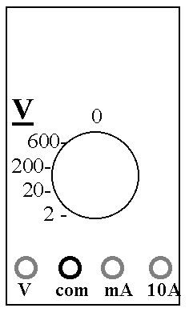

**1.**



**04.6**



**- 4.67**

* Quelle est l’unité de mesure de la tension électrique ?

…………………………………………………………………………………………………………………………

* Expliquer le résultat obtenu par l’élève 1.

…………………………………………………………………………………………………………………………

…………………………………………………………………………………………………………………………

…………………………………………………………………………………………………………………………

* Expliquer le résultat obtenu par l’élève 2.

[……………………………………………………………………………………………………………………………………………………………………………………………………………………………………………………………………………………………………………………………………………………………………………………………………………………………………………………………………………………………………](http://adrarphysic.fr/)

* Quel est le calibre le plus adapté ? Justifier.

……………………………………………………………………………………………………………………………………………………………………………………………………………………………………………………………………………………………………………………………………………………………………………………………………………………………………………………………………………………………………

**Www.AdrarPhysic.Fr**